電通二乙微處理器實驗 實驗結報

實驗名稱 | Lab05
組別 | 06050102 | 組員 | 林鎮億

- 實驗目的
(1)了解4x4 鍵盤的工作原理
(2)4x4 鍵盤如何接線?
(3)如何使用 Arduino keyboard library?
(4)如何讀取鍵盤的顯示數值?
(5)如何讓七段顯示器顯示鍵盤的輸入值?

- 實驗步驟
先將4*4鍵盤依腳位接入麵包板，並接入7697使得ARDUINO，打完程式後能經由串列傳輸至電腦，接著接入7段顯示器使得能使案件案下後跟七段顯示器相同。

- 程式碼
(1)
#include <Keypad.h>
const byte ROWS = 4;
const byte COLS = 4;

char keys[ROWS][COLS] =
{
{'7', '4', '1', '0'}, {'8', '5', '2', 'A'},
{'9', '6', '3', 'B'}, {'C', 'D', 'E', 'F'}
};

byte rowPins[ROWS] = {8, 9, 10, 11};

byte colPins[COLS] = {12, 13, 14, 15};

Keypad keypad =
Keypad( makeKeymap(keys), rowPins,
colPins, ROWS, COLS );
void setup() {
Serial.begin(9600);
}
void loop() {
char key = keypad.getKey();
if (key != NO_KEY) {
Serial.println(key);
}
}
(2)

#include<Keypad.h>
#include<SevSeg.h>
SevSeg sevseg;

const byte ROWS=4;
const byte COLS=4;
char keys[ROWS][COLS] =

{
{'7', '4', '1', '0'}, {'8', '5', '2', 'A'},
{'9', '6', '3', 'B'}, {'C', 'D', 'E', 'F'}
};

byte rowPins[ROWS] = {8, 9, 10, 11};

byte colPins[COLS] = {12, 13, 14, 15};

Keypad keypad = Keypad(makeKeymap(keys),rowPins,colPins,ROWS,COLS);

void setup() {
byte numDigits =1;
byte digitPins[]={17};
byte segmentPins[]={2,3,4,5,6,7,16};
sevseg.begin(COMMON_CATHODE,numDigits,digitPins,segmentPins);
Serial.begin(9600);

}

void loop() {
char key =keypad.getKey();
if(key!=NO_KEY){
sevseg.setNumber(key-'0',0);
}
sevseg.refreshDisplay();
}

- 實驗結果及分析
(1)4 X 4 鍵盤之按鍵值經由串列傳輸，顯示在PC上
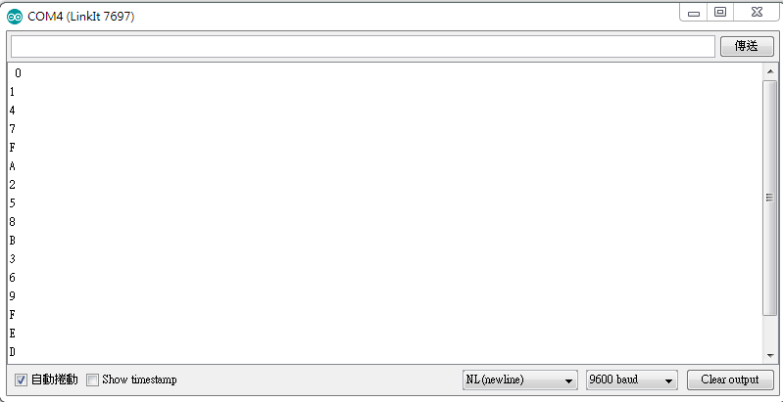

(2) 4 X 4 鍵盤之按鍵值顯示在七段顯示器上
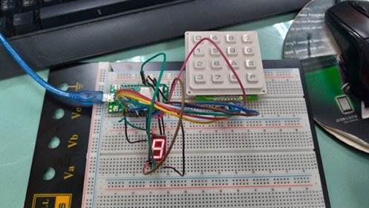

- 心得討論
今天這個實驗還算簡單，但接腳的地方有點複雜，需要對照講義上面的提示
去接，每個按鍵對應的串列位置需要多注意，否則會搞混。

